https://opentutorials.org/course/697/3828

MVC 디자인 패턴
2013-03-14 08:58:53

디자인 패턴
디자인 패턴은 건축으로치면 공법에 해당하는 것으로 소프트웨어의 개발 방법을 공식화 한 것이다. 소수의 뛰어난 엔지니어가 해결한 문제를 다수의 엔지니어들이 처리 할 수 있도록 한 규칙이면서, 구현자들 간의 커뮤니케이션의 효율성을 높이는 기법이다. (위키피디아 참고)

MVC
MVC란 Model View Controller의 약자로 에플리케이션을 세가지의 역할로 구분한 개발 방법론이다. 아래의 그림처럼 사용자가 Controller를 조작하면 Controller는 Model을 통해서 데이터를 가져오고 그 정보를 바탕으로 시각적인 표현을 담당하는 View를 제어해서 사용자에게 전달하게 된다.
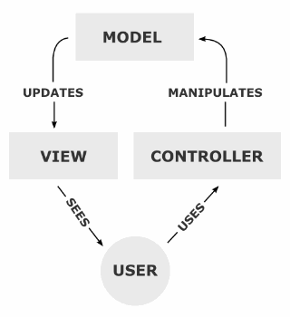
위의 개념을 웹에 적용해보자.
- 사용자가 웹사이트에 접속한다. (Uses)
- Controller는 사용자가 요청한 웹페이지를 서비스 하기 위해서 모델을 호출한다. (Manipulates)
- 모델은 데이터베이스나 파일과 같은 데이터 소스를 제어한 후에 그 결과를 리턴한다.
- Controller는 Model이 리턴한 결과를 View에 반영한다. (Updates)
- 데이터가 반영된 VIew는 사용자에게 보여진다. (Sees)

CI의 MVC 규칙
아래는 CI에서 Controller과 Model과 View 간의 관계를 시각화한 것이다.
